弘慧青苗计划项目总结报告
- 项目基础情况
【项目名称】青苗计划
【报告周期】2023.12-2024.12
【项目负责人】刘海杏
【项目实施区域】筑梦计划合作县域
【项目对象】申请确认制 初中毕业后考入公费师范的弘慧学子
- 项目资金支出情况
【预决算对比及说明】--决算数据财务暂未产出
- 项目执行情况
【项目活动情况】
- 青苗奖学金发放
根据弘慧基金会奖助学金项目方案关于奖助学金申请、审批、拨付流程，2023-2024学年春季学期、2024-2025秋季学期共有64名弘慧学子公费师范生获得青苗奖学金，共计发放93000（玖万叁仟元整）。其中2022级34人，只发放春季，1000元/人；2023级29人发放春秋两次，共2000元/人；2024级1人，发放秋季，1000元/人。
序号 | 县域 | 师范学校 | 年级 | 项目名称 | 人数 | 春季发放(元） | 秋季发放（元） | 单人金额 | 全年奖学金金额  （元）
1 | 沅陵 | 怀化师范高等专科学校 | 2022级 | 弘慧青苗奖学金 | 19 | 1000 | 0 | 1000 | 19000
2 | 沅陵 | 怀化师范高等专科学校 | 2023级 | 弘慧青苗奖学金 | 13 | 1000 | 1000 | 2000 | 26000
3 | 溆浦 | 怀化师范高等专科学校 | 2022级 | 弘慧青苗奖学金 | 12 | 1000 | 0 | 1000 | 12000
4 | 溆浦 | 怀化师范高等专科学校 | 2023级 | 弘慧青苗奖学金 | 10 | 1000 | 1000 | 2000 | 20000
5 | 通道 | 怀化师范高等专科学校 | 2023级 | 弘慧青苗奖学金 | 4 | 1000 | 1000 | 2000 | 8000
7 | 永顺 | 怀化师范高等专科学校 | 2022级 | 弘慧青苗奖学金 | 1 | 1000 | 0 | 1000 | 1000
8 | 石门 | 湖南幼儿师范高等专科学校 | 2023级 | 弘慧青苗奖学金 | 1 | 1000 | 1000 | 2000 | 2000
9 | 安乡 | 湖南幼儿师范高等专科学校 | 2022级 | 弘慧青苗奖学金 | 2 | 1000 | 0 | 1000 | 2000
10 | 安乡 | 湖南幼儿师范高等专科学校 | 2023 | 弘慧青苗奖学金 | 1 | 1000 | 1000 | 2000 | 2000
11 | 安乡 | 湖南幼儿师范高等专科学校 | 2024 | 弘慧青苗奖学金 | 1 | 0 | 1000 | 1000 | 1000
合计 |  |  |  |  | 64 |  |  |  | 93000

- 主题培训活动
序号 | 活动类型 | 活动主题 | 描述
1 | 培训资料链接 | 故事田儿童哲学项目 | 与故事田儿童哲学项目合作，20余名青苗作为助教参与其中，学习儿童哲学课程
2 |  | 第八届乡村好校长论坛 | 6名青苗作为志愿者参与其中
3 |  | 弘慧县域好校长夏校活动 | 10名青苗作为培训志愿者参与其中，并加入培训小组支持三力培训项目设计
4 | 青苗计划特色活动 | 创新教育研学活动 | 7月27日-8月1日，38名优秀的弘慧公费师范生前往北京开展了6天的创新教育研学活动，他们从静谧的乡村走向繁华的京城，开启了一段难忘的研学征程。

- 社群活动
序号 | 时间 | 地点、人数 | 描述
1 | 2024年3月16日 | 怀化师范高等专科学校书吧，51人参与 | 邀请李斌校长、张帆理事长分享。活动目标在于促进同学们之间的相互认识，搭建青苗社群，增进对青苗计划的认识；
2 | 2024年3月17日 | 文理学院老校区外国语学院2栋教室内交流、学校参访；常德文理6人，湖南幼专10人；
3 | 2024年4月27日 | 怀化师范高等专科学校书吧，举办了青苗欢送会，有46位青苗计划成员参与活动。 | 活动中学长学姐分享了在校的学习生活经验，学弟学妹们送上了自己的祝福。同时组织2021级进行座谈，关心实习准备情况、个人生活安顿情况等；
4 | 2024年11月2日 | 怀化师范高等专科学校书吧青苗秋季学期交流会；40人参与 | 不同年级的项目成员对上学期的项目活动进行收获分享、交流新学年个人成长规划；
5 | 2024年11月15日 | 前往怀化坨院小学（乡村好校长李骏所在学校）组织小学高年级秋游活动；27名青苗参与 | 乡村好校长带动青苗学子成长
6 | 2024年12月15日 | 湖南幼儿高等专科学校，12位青苗计划成员参与活动

- 教育实践活动-乡村训练营
2024年乡村训练营青苗成员（弘慧学子公费师范生）有42人，超过志愿者总人数的10% 对于他们来说这不仅是一次反哺传承的志愿服务，也是一次宝贵的课堂实践。
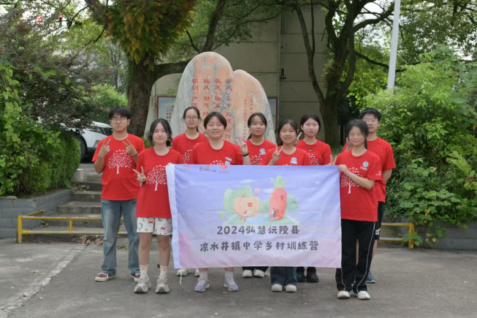 | 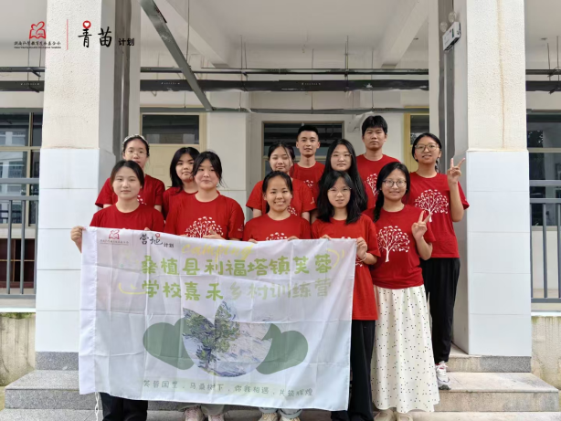
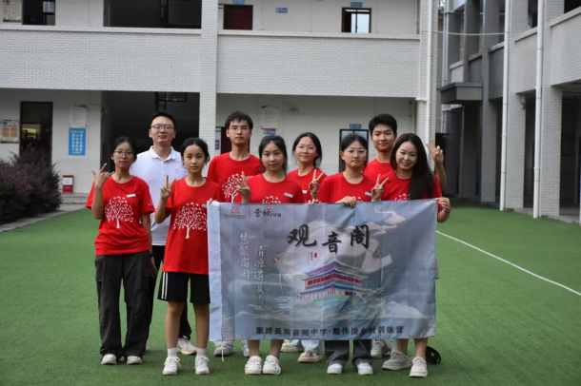 | 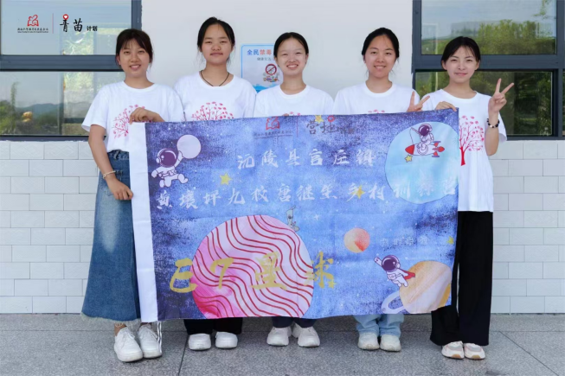

【项目运营情况】
核心志愿者建设：从青苗成员各年级、各学校中招募选拔出18名核心志愿者，参与青苗计划的执行支持。

【项目品牌传播情况】
2024项目周期内，青苗计划的项目品牌传播主要为项目启动传播、项目活动传播，以及项目口号的征集确认、项目简章的优化修改。

- 项目成效与影响
【项目成效】
1、直接的服务成效：
（1）通过奖学金缓解了低年级公费师范生的成长经费压力，并增强了师范生认同感和项目认同感。在2024年秋季奖学金发放之际，我们向青苗奖学金获得者发放了反馈调查问卷，了解了春季奖学金的实际使用情况和感受：
- 春季奖学金情况与当时的成员使用计划高度保持一致，且春季奖学金和秋季奖学金计划一致性很高：教育支出占比较高：生活费用及补贴家用占比中等；
- “荣誉感、压力和动力、感觉没有被弘慧抛弃、感觉被支持”是关键感受词；
- 有效联络了预计200名弘慧学子公费师范生；
- 研学活动连接了目前在岗3-5年优秀弘慧学子教师，同时研学真正起到了吸引作用，激励目前低年级在读的师范生完成项目要求，获得研学机会。

- 项目管理成效：
作为一个新项目，青苗计划的项目在执行一年后，做了必要的调整与迭代，保留作为新项目的开放性，借助机构组织的变革理论培训，项目更清晰的识别了节点问题--弘慧定向公费师范生的职业认同感，产出了青苗计划变革理论模型。

- 项目反思与挑战
【项目反思】
1、加入项目不设门槛，但是参与项目活动需要设计参与门槛，关注到并选拔出有意愿、动力为乡村教育服务的弘慧学子，搭建金字塔型&螺旋型的项目活动体系；
2、青苗研学可以打造成青苗计划项目品牌活动，同时服务即将上岗、上岗前三年、服务期后持续在乡村任教的三类群体。需要完善不同阶段参与研学的报名条件；
群体 | 报名条件(待讨论）
即将上岗 | 担任乡村训练营志愿者
上岗前三年 | 开展青苗实践取得一定成效
服务期满后持续在乡村任教 | 弘慧项目合作学校任教，报名审核

